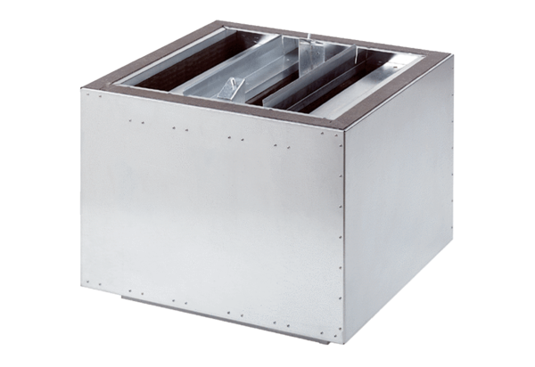Kiáramlási hangtompító SDA 35Csomagolási egység: 1 darabVálaszték: C
Termékszám: 0092.0389Gyártó: MAICO

